VZ 2017

Odborná pracoviště:
– historik starších dějin František Kubů

Výzkumné úkoly
Zlatá stezka – Zlatá cesta
Nad výsledky a získanými poznatky z výzkumu Zlaté stezky se výzkumný tandem F. Kubů – P. Zavřel ještě jednou ohlédl na konferenci Výzkum historických cest v interdisciplinárním kontextu III. v Brně v listopadu 2017. Jejich referát měl název Výzkum Zlaté stezky – shrnutí, zkušenosti, poznatky.
Zlaté stezky se týkala práce na přípravě a realizaci naučné stezky po její kašperskohorské větvi z Kašperských Hor až k hraničnímu přechodu na Bučině. F. Kubů ve spolupráci s P. Zavřelem z JČM prošli terén, vytipovali místa pro jednotlivá zastavení, napsali texty a vybrali podklady pro obrazovou náplň výkladových tabulí na jednotlivých zastaveních. Naučnou stezku realizovaly Město Kašperské Hory a Hrad Kašperk.
Se Zlatou stezkou souvisela také účast na akcích soumarského spolku v bavorském Grainetu, jehož jsme spolu s dr. Zavřelem a dalšími českými soumary z Prachatic řádnými členy (Slavnosti Zlaté stezky v Prachaticích, Bavorsko-česká soumarská slavnost v Grainetu atd.). Tyto akce následně využívají výsledků našeho výzkumu a zároveň přispívají k jejich popularizaci mezi českou i německou veřejností.
2. a 3. semestrem pokračoval tříletý cyklus University třetího věku s tématem Zlatá stezka, který začal na podzim 2016 na Jihočeské univerzitě v Č. Budějovicích. F. Kubů v rámci tohoto cyklu přednášel, vedl semináře a celé studium organizoval, koordinoval a vedl. Dne 16. května 2017 vedl s. P. Zavřelem z JČM v ČB a docentkou J. Šemberovou z Jihočeské univerzity v ČB pro studenty Univerzity 3. věku zahraniční odbornou exkurzi do Německa. V rámci výuky o Zlaté stezce bylo navštíveno Muzeum Zlaté stezky ve Waldkirchenu a Muzeum Šumavy v Pasově a studenti si prohlédli tato významná historická města na Zlaté stezce. Jako průvodci v těchto muzeích spolupracovali němečtí kolegové pan Saxinger a Dr. Manfred Pranghofer.
V roce 2017 se pracovalo na zhodnocení a vědeckém zpracování předstihového terénního výzkumu české části Zlaté cesty (Goldene Straße) v úseku Horská Kvilda – státní hranice u hraničního přechodu Modrý sloup, který proběhl v předešlých dvou letech. Nalezené předměty se konzervovali a dokumentovali, pracovalo se na prvních textových a odborných výstupech tohoto výzkumu.
Dále se jednalo o projektu výzkumu Zlaté cesty v Německu. Při vernisáži výstavy na zámku Wolfstein 18. 5. 2018 F. Kubů o tomto mezinárodním projektu, na kterém bude Prachatické muzeum spolupracovat s Národním parkem Bavorský les, jednal s p. Bäumlem z Muzea St. Oswald. Schvalování projektu se však protahovalo a v tomto roce dokončeno nebylo.
V tomto roce byla také pro Prachatické muzeum získána tzv. Praxlova sbírka, která je svým rozsahem i obsahem stěžejní pro studium Zlaté stezky.
Na několika jednáních ve Waldkirchenu se dohodlo s panem Paulem Praxlem, emeritním archivářem bavorského okresu Freyung-Grafenau a největším žijícím znalcem Zlaté stezky, že jeho sbírka (rozsáhlá knihovna a archiv jeho výpisů z pramenů a četných prací o Zlaté stezce) bude deponována v plánovaném objektu Jihočeského kraje v Prachaticích. Tento objekt, který se má výhledově stát centrem výzkumu Zlaté stezky a středověkých obchodních komunikací, bude spravovat Prachatické muzeum. Knihovna a archiv P. Praxla jsou největším a nejvýznamnějším informačním souborem k tématu Zlatá stezka, který vůbec existuje. Mezi p. Praxlem a Prachatickým muzeem byla podepsána smlouva a p. Praxl předal muzeu první části své sbírky. Pan Praxl postupně předá svou knihovnu a archiv do majetku Prachatického muzea.

Pošumavské zámečky
Tento výzkumný úkol má dlouhodobý a časosběrný charakter a pokračuje v podobném duchu jako dosud. Předmětem výzkumu je 65 zámečků v jižním Prácheňsku mezi Prachaticemi a městem Klatovy a mezi Horažďovicemi, Strakonicemi a státní hranicí s Německem. Pokračoval archivní výzkum (SOA Třeboň, Národní archiv Praha atd.) a dokumentace současného stavu jednotlivých zámečků (průběžná fotografická dokumentace a dokumentace současných majetkových, stavebních a společenských poměrů přímo na místě) ve vymezeném území. V tomto roce se po několikaletém útlumu velmi zintenzivnil terénní průzkum zámečků. Dotkl lokalit Bohumilice-Skalice, Čestice, Čkyně, Dobrš, Dolejší Krušec, Dub, Hrádek u Sušice, Chamutice, Kněžice, Kojšice, Kundratice, Lčovice, Loučová, Palvínov, Přečín a Žikov. Pokračovaly práce na dalším článku seriálu o pošumavských zámečcích ve sborníku Zlatá stezka o zámku Kundratice.
K tomuto výzkumnému úkolu se vztahovala i malá výstavka na zámku Skalice v Bohumilicích, jejímž obsahem byly nálezy z archeologických výzkumů, které na zámku Skalice, na tvrzi Smrčná a u kostela v Bohumilicích provádělo Prachatické muzeum. Výstavka byla instalována již v roce 2016 a jejími autory byli F. Kubů a M. Parkman.
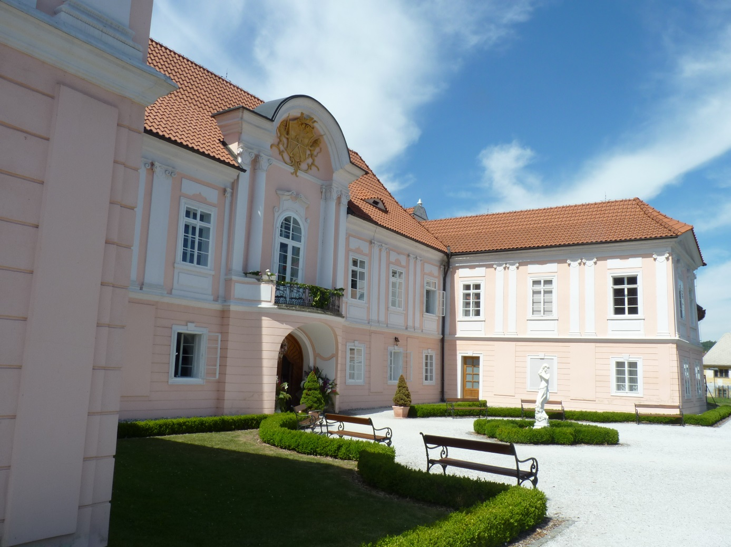
Hrádek u Sušice

Štaufové
Také tento výzkumný úkol je velmi rozsáhlý a bude dále pokračovat. Jeho předmětem jsou dějiny a osudy nejvýznamnější panovnické dynastie středověké Říše i celé tehdejší Evropy a jejích vztahů s českým státem a dále štaufská doména Chebsko. Pokračovaly přípravné práce na knize Štaufové. Vzestup a pád prokleté dynastie, vůbec první monografie o této dynastii v české historiografii, a práce na přehledu bádání o nejvýznamnější dynastii středověké Říše římské v letech 1991 - 2015 pro Český časopis historický, která naváže na přehled bádání o Štaufech v letech 1965 – 1990, publikovaný v ČČH v roce 1992. V tomto roce se F. Kubů zúčastnil mezinárodní vědecké konference Verwandtschaft – Freundschaft – Feindschaft.
Politische Bindungen zwischen dem Reich und Ostmitteleuropa in der Zeit Friedrich Barbarossas v Brně, kde přednesl referát „Stadt Eger und die staufische Ministerialität als Gegner im staufischen und nachstaufischen Egerland“.

Česko-německé vztahy ve středověku
Také toto téma je nadčasové a dlouhodobé a v tomto roce mu byla věnována mimořádná pozornost. Jeho předmětem jsou vztahy Pasovska a Dolního Bavorska s jižními Čechami a Horní Falce a Franska s Chebskem, a dále zvláštní území na pomezí českých zemí a německých oblastí Říše - Sušicko za Bogenů, Chebsko a Vitorazsko. V tomto roce se 16.3. realizovala přednáška o hrabatech z Bogenu a jejich enklávě v Čechách pro město Nýrsko a pokračovaly přípravné práce na knize Dějiny Ašska (součást historického Chebska) pro město Aš. Velkým projektem tohoto roku se stal přednáškový cyklus o česko-německých vztazích, který realizovalo Prachatické muzeum a který připravil, organizoval a vedl F. Kubů. Jeho cílem bylo zmapovat vývoj česko-německých vztahů v českých zemích od příchodu Germánů a Slovanů až po současnost. Toto pro zdejší region stěžejní téma budilo v minulosti často kontraverze a emoce a cyklus ho chtěl představit v pokud možno objektivním světle současných vědeckých poznatků. V 11 přednáškách se představili přední odborníci na daná období z Prachatic, jižních Čech i z centrálních vědeckých pracovišť našeho státu. Cyklus proběhl v krásném prostředí Radničního sálu staré radnice v Prachaticích a shledal se se značným zájmem široké veřejnosti. Cyklus pod názvem Česko – německé vztahy v Čechách od počátků historie do dnešních dnů začal v polovině března a pokračoval s letní prázdninovou přestávkou až do listopadu.
Během přednáškového cyklu zazněly následující přednášky:
PhDr. Petr Zavřel, Ph.D., Jihočeské muzeum České Budějovice, Germáni v Čechách od příchodu do konce stěhování národů (15. 3. 2017)
Mgr. Ing. Marek Parkman, Prachatické muzeum, Slované v Čechách od příchodu do konce 10. století (23. 3. 2017)
PhDr. František Kubů, Prachatické muzeum, Češi a Němci v Čechách v raném a vrcholném středověku (30. 3. 2017)
Prof. Dr. Petr Čornej, DrSc., Ústav pro jazyk český Akademie věd ČR Praha, Česko-německé vztahy v husitském století (13. 4. 2017)
Prof. Dr. Petr Vorel, CSc., Univerzita Pardubice, Česko-německé vztahy v době předbělohorské (11. 5. 2017)
Prof. Dr. Jiří Mikulec, CSc., Historický ústav Akademie věd ČR Praha, Česko německé náboženské vztahy v době barokní (31. 5. 2017)
Prof. PhDr. Milan Hlavačka, CSc., Historický ústav Akademie věd ČR Praha, Češi a Němci: konfliktní společenství. Vztah obou národů ve věku nacionalismu (6. 9. 2017)
PhDr. František Kubů, Prachatické muzeum, Češi a Bavoři v proměnách času a krátká epizoda jejich společného státu 1741-1742 (21. 9. 2017)
Prof. PhDr. Jiří Pešek, CSc., Univerzita Karlova, Fakulta humanitních studií Praha, Česko-německé vztahy v letech 1918 – 1946 (19. 10. 2017)
Dr. Alena Wagnerová, Saarbrücken, Německo, Česko-německé stýkání a potýkání ve vzpomínkách pamětníků 1918 – 1945 (25. října 2017)
PhDr. Petra Baštová, Ph.D., Univerzita Karlova, Fakulta sociálních věd, Institut mezinárodních studií Praha, Poválečný vývoj česko-německých vztahů. Železná opona a nové naděje po roce 1989 v zrcadle kulturní výměny a spolupráce mezi Čechy a Němci (9. 11. 2017)
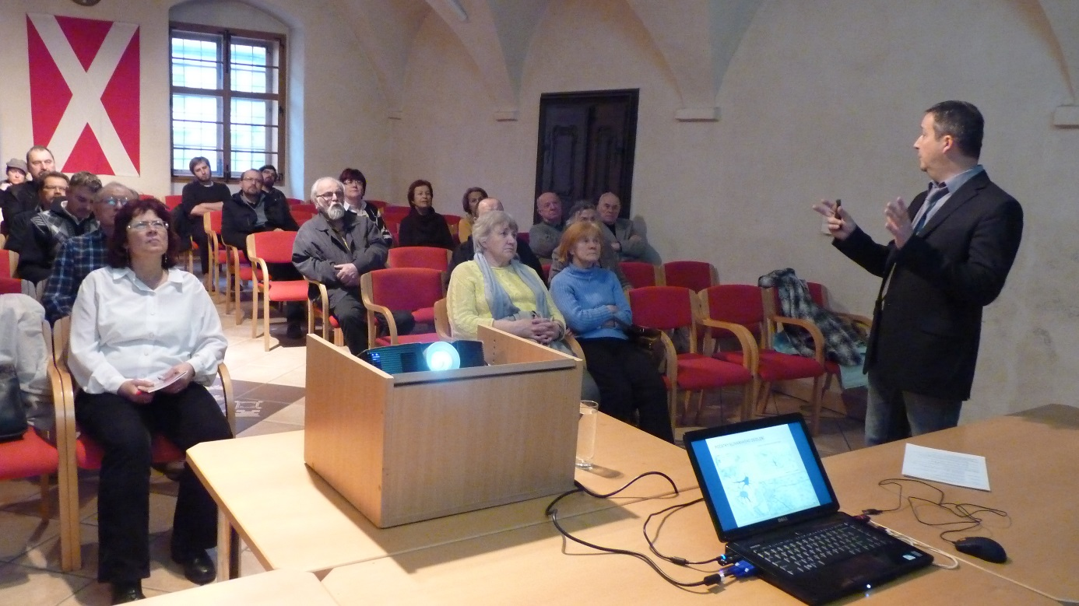Přednáškový cyklus Česko-německé vztahy. Mgr. Marek Parkman

Granty
Pokračování v přípravách nového mezinárodního projektu Výzkum historické obchodní cesty Zlatá cesta z Pasova přes Grafenau a českou hranici do Kašperských Hor. Zahraničním partnerem bude Nationalpark Bayerischer Wald. Prachatické muzeum bude českým partnerem a bude se podílet na práci výzkumného týmu, který prozkoumá českou i německou část Zlaté cesty. Projekt dospěl až do fáze vypracování rozpočtu a zpracování oficiální žádosti. K dokončení jeho přípravy ani k jeho schválení však v tomto roce nedošlo.

Publikační činnost

Práce vydané v roce 2017

Zlatá cesta. Výzkum bavorské solné stezky do Čech na českém území (s P. Zavřel), in: Zlatá stezka 24, 2017, s. 13-54.

Listina Karla IV. vydaná roku 1359 pánům z Janovic, in: Zlatá stezka 24, 2017, s. 395-400.
Práce dokončené v roce 2017

Stadt Eger und die staufische Ministerialität als Gegner im staufischen und nachstaufischen Egerland, vyjde ve sborníku mezinárodní vědecké konference Verwandtschaft – Freundschaft – Feindschaft. Politische Bindungen zwischen dem Reich und Ostmitteleuropa in der Zeit Friedrich Barbarossas, která proběhla v září 2017 v Brně.

Výzkum Zlaté stezky – shrnutí, zkušenosti, poznatky (s P. Zavřelem), vyjde ve sborníku konference Výzkum historických cest v interdisciplinárním kontextu III., která proběhla v Brně v listopadu 2017 v Brně.
Práce na nichž se v roce 2017 pracovalo
Přehled štaufologického bádání 1991 - 2015 (ČČH) – pokračování ve sběru materiálu
Kniha „Štaufové. Vzestup a pád prokleté dynastie“ - sběr materiálu a práce na textu
Osudy pošumavských zámečků od Bílé hory do současnosti IX. Kundratice, vyjde ve sborníku Zlatá stezka 26, 2019.

Výstavy a expozice
TRAMPING. Český návrat k přírodě. Autorská výstava Prachatického muzea (duben-květen 2017) představila tramping v jeho různých podobách, jeho počátky a vývoj se zvláštním zaměřením na jižní Čechy a Pošumaví. Kurátor a autor F. Kubů.
Malá výstavka na zámku Skalice v Bohumilicích pokračovala až do září 2017. Obsahem nálezy z archeologických výzkumů, které na zámku Skalice, na tvrzi Smrčná a u kostela v Bohumilicích provádělo Prachatické muzeum. Kurátoři a autoři: F. Kubů a M. Parkman
Organizační a realizační podíl na výstavě Historické střelecké terče města Prachatic a Fotografie Šumavy Karla Jáchima na zámku Wolfstein ve Freyungu v NSR (května - září 2017). Styk a jednání s německými garanty výstavy - s vedoucím odboru kultury okresního úřadu Freyung-Grafenau K. Matschinerem a s vedoucí zdejšího muzea paní M. Reitmaier-Ranzinger.

Přednášky
v Prachatickém muzeu
žádná
mimo Prachatické muzeum
V rámci přednáškového cyklu o česko-německých vztazích.
Češi a Němci v Čechách v raném a vrcholném středověku. Radniční sál Prachatice (30. 3. 2017)
Češi a Bavoři v proměnách času a krátká epizoda jejich společného státu 1741-1742. Radniční sál Prachatice (21. 9. 2017)
Jinde:
Hrabata z Bogenu v Čechách a počátky Nýrska. Nýrsko (16. 3. 2017)
Výzkum Zlaté stezky – shrnutí, zkušenosti, poznatky (s P. Zavřelem, JČM). Konference Výzkum historických cest v interdisciplinárním kontextu III. Brno (listopad 2017).
Stadt Eger und die staufische Ministerialität als Gegner im staufischen und nachstaufischen Egerland. Mezinárodní vědecká konference Verwandtschaft – Freundschaft – Feindschaft.
Politische Bindungen zwischen dem Reich und Ostmitteleuropa in der Zeit Friedrich Barbarossas. Brno (září 2017).

Pedagogická činnost
únor – prosinec 2017, Universita třetího věku v Č. Budějovicích s tématem Zlatá stezka – 2. a 3. semestr tříletého studijního cyklu (s P. Zavřelem z JČM ČB ) – organizace a vedení studia, přednášky, semináře, exkurze.

Práce se sbírkami
Kontrola depozitářů, aktualizace lokačních seznamů
Účast na školení k programu MUSEION.
Práce na přípravě a realizaci zápůjčky militárií z podsbírky Militária Jihočeskému muzeu v Č. Budějovicích na výstavu 1. světová válka – léta zkázy a bolesti (říjen 2017 – listopad 2018).

Ostatní
Koncert trampských písní v PT muzeu – doprovodná akce trampské výstavy
Redakční práce na vydání knihy P. Praxla, Hora tří zemí (český překlad němec. originálu Der Dreiländerberg (1. vyd. 1979). Knihu vydává Jihočeská univerzita v Č. Budějovicích ve spolupráci s Prachatickým muzeem.
Provázení německy mluvících skupin po expozici.
Redakce sborníků Zlatá stezka 24 a 25
Člen redakce časopisu Výběr, vydávaného JČM v Č. Budějovicích
Člen nákupní komise JČM v Č. Budějovicích

ARCHEOLOGICKÉ PRACOVIŠTĚ Marek Parkman, Jindřich Vágner

Těžiště činnosti archeologického pracoviště spočívalo, stejně jako v předchozích letech, v práci v terénu. V roce 2017 byl prováděn dozor zemních prací u více než 95 stavebních akcí, přičemž u převážné většiny se jednalo o negativní zjištění. Záchranné výzkumy se uskutečnily pouze na lokalitách Volary, Dub, Bavorov a Netolice.
První výzkum proběhl v březnu až květnu 2017 v rámci dozoru rekonstrukce náměstí ve Volarech. Jeho nejdůležitějším výsledkem je zjištění a prozkoumání několika zahloubených objektů, které dokládají osídlení tohoto prostoru již ve 13. století. Vzorky výplně jednoho z objektů byly odebrány pro archeobotanickou analýzu. I když na území města i v jeho nejbližším okolí byly zlomky keramiky z 13. století opakovaně nalézány v uplynulých třiceti letech při dozorech staveb i povrchových průzkumech, jedná se o první známé doklady situací datovaných do nejstaršího středověkého osídlení v intravilánu Volar. Dalším zajímavým objektem byl kamenný klenutý sklep, u kterého byl zkoumán klenební zásyp a který je zatím předběžně datován do 14. – 17. století.
V rámci dlouhodobé rekonstrukce zámku v Dubu probíhal v červnu až září předstihový výzkum nádvoří v souvislosti s jeho plánovanými úpravami a řešením vlhkosti zdiva. Na jeho ploše byly vyměřeny a prozkoumány dvě sondy. Jejich výsledkem je zjištění, že většina starších archeologických situací zde byla bohužel zničena při celkové přestavbě zámku počátkem 2. poloviny 19. století a dále při výkopech pro jímku a vodovodní a kanalizační potrubí ve 2. polovině 20. století. Kromě ojedinělých nálezů keramiky pravěké a z 13. století, které byly zjištěny pouze jako intruze v mladších vrstvách, se však také podařilo prozkoumat zbytky vrstev a drobných zahloubených objektů ze 14. století.
V první polovině července se uskutečnil menší záchranný výzkum na náměstí Bavora II. v Bavorově. Při stavbě garáže zde byly porušeny tři zahloubené objekty ze 14. století. Jednalo se o dvě jámy a polozemnici. Jámy, již dříve z velké části porušené stavbou opěrné zídky, byly tímto druhým stavebním zásahem zcela zničeny, avšak podařily se zdokumentovat alespoň jejich profily. U polozemnice se podařil zdokumentovat řez a navíc ovzorkovat profil. Jak bylo zcela zřetelně patrné na propáleném podloží, všechny tři objekty zanikly požárem. Z vybagrované zeminy se podařilo získat bohatou kolekci nálezů, především keramiky, ale také například zlomky reliéfně zdobených dlaždic. Výzkum proběhl v prostoru, který se nachází v bezprostředním SSZ sousedství předpokládaného drobného feudálního sídla.
V srpnu se podařilo v Netolicích, v trase výkopu pro kanalizační potrubí v ulici Vodňanská před domem čp. 597, zjistit a prozkoumat porušený zahloubený objekt. Jednalo se o jámu o zachovaných rozměrech asi 1,3 x 1 m a hloubce asi 0,38 m, z jejíž výplně byl získán reprezentativní soubor raně středověké keramiky a zvířecích kostí. Objekt lze datovat do 11. – 12. století. Jedná se nepochybně o pokračování osídlení z 9. – 13. století známého z prostoru východně a jihovýchodně od zkoumaného místa v poloze Na Valše.
V září byl rovněž v Netolicích, v trase výkopu pro kanalizační a vodovodní potrubí před čp. 158 v blízkosti křižovatky ulic Budějovická a Staré Město, zjištěn porušený objekt. Jednalo se pravděpodobně o zaniklý sklep, který byl zřejmě jednorázově zasypán v rámci stavební přestavby tohoto prostoru, snad po požáru, jehož stopy byly zjištěny. Ze zásypu sklepa byl získán bohatý soubor renesančních a především barokních nálezů – převážně keramika, kachle, zvířecí kosti, mazanice, stavební keramika, úlomky skla, drobné kovové předměty a dvě mince. Unikátním nálezem je kachel s vyrytým jménem kamnáře na zadní straně. Jedná se o dosud největší soubor nálezů reprezentující netolickou měšťanskou hmotnou kulturu.
V roce 2017 pokračoval výzkum zaměřený na řešení otázky paleolitického a především mezolitického osídlení Šumavy, na kterém se Prachatické muzeum podílí s Archeologickým ústavem AV ČR v. v. i. v Praze (K. Čuláková, M. Eigner, M. Řezáč).
Pracovníci archeologického pracoviště také prováděli běžné administrativní úkony, ke kterým patří především vydávání vyjádření ke stavbám a územním plánům, zpráv pro investory, vypracovávání nálezových zpráv a hlášení z terénních výzkumů, dále účast na muzejních poradách, na každoměsíčních jednáních Jihočeské archeologické komise (JAK) a práce s badateli.
Dále pokračovaly také oba dlouhodobé výzkumné úkoly, a to „Pravěká a vrcholně středověká kolonizace Šumavy a Šumavského podhůří na okrese Prachatice“ (M. Parkman), který na území Prachaticka probíhá od roku 1986, a dále „Výzkum vesnic zaniklých po roce 1945 na Prachatickém okrese s důrazem na oblast Ktišska“ (J. Vágner), který z historicko-archeologického pohledu mapuje vesnice zaniklé v důsledku odsunu obyvatelstva německé národnosti po roce 1945 a sleduje archeologické transformace v procesu zanikání těchto vesnic od roku 1945 do současnosti, především na základě historických leteckých snímků, fotografií, mapových podkladů a archivních pramenů.
Redakčně připraveno a vytištěno bylo číslo 24 muzejního sborníku Zlatá stezka.
Do archeologické podsbírky bylo za rok 2017 zatím zapsáno 16 přírůstkových čísel.

Přednášková a publikační činnost:
- Slované v Čechách od příchodu do konce 10. století. Přednáška 23. 3. 2017 v radničním sále Staré radnice v Prachaticích, v rámci přednáškového cyklu „Česko-německé vztahy v Čechách od počátků historie do dnešních dnů“ (M. Parkman).
- Jan Eigner – Katarína Kapustka – Marek Parkman – Milan Řezáč 2017: Mezolitické osídlení Šumavy pohledem studia surovin kamenných artefaktů z lokalit Javoří Pila 1 a Nová Pec – Mesolithic occupation of the Bohemian Forest according to the study of raw materials for lithic production from the sites of Javoří Pila 1 and Nová Pec, in: Silva Gabreta 23, 33–43. Vimperk.
- Cestování po Kyrgyzstánu. Přednáška 24. října 2017 v Prachatickém muzeu (J. Vágner).
- Archeologie a historie zaniklé vesnice Ktišky – Archäologie und Geschichte des untergegangenen Dorfes Ktiška (J. Vágner).
Obr. 1. Předstihový výzkum na nádvoří zámku v Dubu. 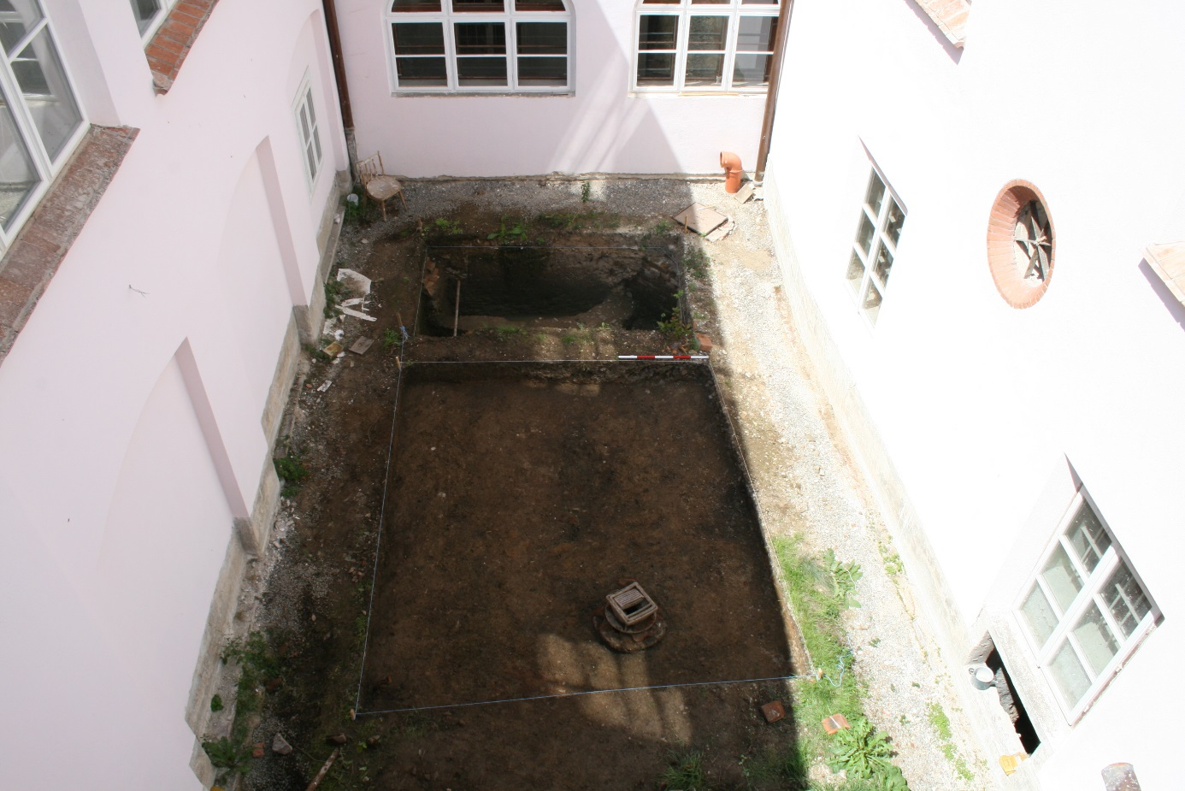
Obr. 2. Porušený zaniklý sklep v blízkosti křižovatky ulic Budějovická a Staré Město v Netolicích. 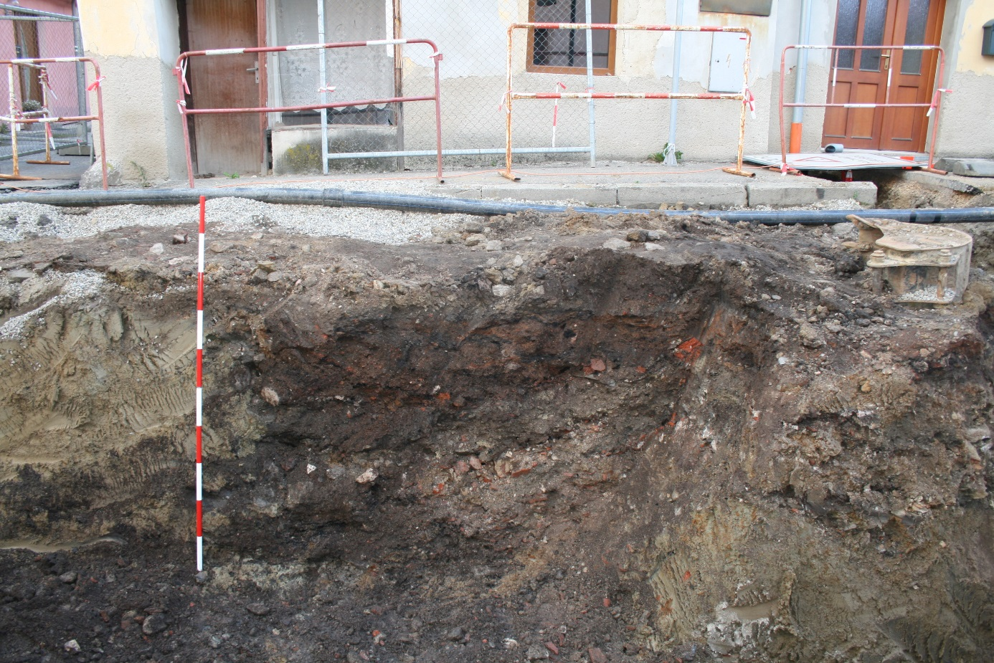
historička umění, grafička Mgr. Zdeňka Oberfalcerová

V první čtvrtině roku 2017 probíhalo dokončení řádné inventury podsbírky Výtvarného umění. Zároveň byla zahájena spolupráce na realizaci výstavy, kterou připravil Pavilon skla v Klatovech. Výstava „Barevné hry skla z Lenory“ byla zaměřena na skleněné předměty vytvořené v první polovině 20. století ve stylu secese, art deco atd. v šumavské sklárně v Lenoře na Vimpersku. Výstava překvapila neobvyklou hrou barevných kontrastů, škálou variant dekorů a často specifických lenorských sklářských technik. Návštěvníci mohli na jednom místě porovnat produkci dvou významných šumavských sklářských firem – firmy Lötz z Klášterského Mlýna ve stálé expozici a jejího konkurenta firmy Viléma Kralik a syn z Lenory. Prachatické muzeum poskytlo exponáty, které získalo do sbírek a které dosud nebyly veřejně nikdy vystaveny. Jedná se o skla, která se v Evropě objevují jen málo, neboť většina této vznešené produkce byla vyvážena zejména do USA.
Další prezentací našeho sbírkového fondu byly výstavy realizované na zámku Wolfstein v bavorském Freyungu, Prachatické muzeum zapůjčilo za hranice cenný soubor historických malovaných terčů. Zájemci měli možnost od 18. května do 3. září 2017 obdivovat krásu malovaných střeleckých terčů z počátku 19. století, které mají kromě umělecké hodnoty i nezpochybnitelnou hodnotu dokumentační. Doplňkem bylo vystavení barevných fotografií Šumavy od Karla Jáchima.
V tomto roce se historička zasadila o zrestaurování vzácné podmalby na skle. Obraz Klanění pastýřů (Inventární číslo VUO-84) z konce 18. století je, co se týká umělecké hodnoty, nejkvalitnějším předmětem ze souboru podmaleb na skle, který Prachatické muzeum vlastní.
Do svěřených podsbírek se prostřednictvím nákupů, darů a sběru podařilo získat 146 nových sbírkových předmětů. Podsbírka Výtvarného umění byla obohacena o 48 předmětů (40 přírůstkových čísel), podsbírka Jiná – sklo, porcelán, kamenina se rozrostla o 98 předmětů (70 přírůstkových čísel). Z realizovaných akvizic je pro sbírky nejhodnotnějším počinem získání luxusních skleněných předmětů vyrobených ve 20. – 30. letech 20. století v kdysi věhlasné, dnes již zaniklé šumavské sklárně v Lenoře. Nejcennějším přírůstkem do podsbírky Výtvarného umění se stal dřevěný polychromovaný procesní kříž z 18. století.
Historička zpracovala 107 nových evidenčních karet a pokračovala v opravě stávajících karet a fotodokumentaci sbírkového fondu.
Na tomto pracovišti, stejně jako v letech předešlých, probíhalo systematické mapování výtvarných dějin prachatického regionu. Následně byly poskytovány odborné posudky, stanoviska a doporučení se zaměřením převážně na regionální a neškolené umění. Vedle hlavní náplně zde vznikaly propagační tiskoviny. Pro potřeby muzea byly realizovány grafické návrhy plakátů a pozvánek na jednotlivé akce, byly tištěny informační programové letáky, pohlednice a vydáván barevný čtvrtletník Zpravodaj Prachatického muzea.
Historička pracovala jako členka nákupních komisí v Muzeu středního Pootaví Strakonice a v Regionálním muzeu v Českém Krumlově.

-etnografie - Petra Richterová

V roce 2017 byla směřována činnost etnografky především na práci se sbírkou. Do etnografické podsbírky přibylo nově 57 přírůstkových čísel, přičemž řadu předmětů výrazně obohacujících sbírku se podařilo získat i nákupem. Hlavní pozornost byla věnována katalogizaci předmětů. Za rok 2017 se podařilo nově zkatalogizovat celých 706 předmětů, přičemž předměty byly zároveň digitalizovány. Dalším velkým úkolem byl převod dat ze systému Bach do systému Museion, který etnografka koordinovala. Kromě toho etnografka nadále průběžně pracovala na dohledávání informací o předmětech, které jsou vedené jako „starý sbírkový fond“, a přepracovávání některých starších karet, které vznikly neodbornou katalogizací v roce 2009, kdy byla etnografka na mateřské dovolené. Etnografka dále pracovala na dlouhodobém badatelském záměru „Zpracování prachatických řemesel“. Nadále probíhalo stěhování vybraných předmětů z několika oblastí etnografické podsbírky do nově utvořených depozitářů v Netolicích.

-konzervátorské pracoviště - Věra Toncarová

V roce 2017 bylo zkonzervováno 379 předmětů, z toho šest předmětů bylo restaurováno. Dva předměty, podmalba na skle a dámský živůtek byly restaurovány externě. Před uložením do depozitáře bylo ošetřeno 106 nově získaných předmětů. Začátek roku byl věnován rekonzervaci stálých expozic a jejich přípravě na nadcházející sezónu. V expozici Zlaté stezky byl opraven prasklý model středověkého města Prachatic.
Proběhla spolupráce při instalování výstavy Z všedního dne za romantikou / Tramping v jižních Čechách /, vánoční výstavě Šťastné a veselé a při výstavě Městského úřadu v Prachaticích Z pekla štěstí, která se konala ve sklepích Staré radnice.
Byla provedena rekonzervace 20 kusů střeleckých terčů a jejich příprava pro převoz na zámek Wolfstein ve Freyungu. Na výstavu Do čeho se dříve čepovalo bylo ošetřeno 21 předmětů ze skla a po havárii v depozitáři bylo zkonzervováno 18 volarských dřevořezeb. Dále byly konzervovány předměty dle požadavků kurátorů z podsbírek Etnografická(27), Výtvarné umění (52), Další (23), Numizmatická (148), Umělecké řemeslo (5), Uměleckoprůmyslová práce (14) a Fotografie, filmy, videozáznamy a jiná media (2).
Na úseku tohoto pracoviště proběhly pravidelné revize depozitářů, bylo sledováno vnitřní klima. Naměřené hodnoty teplot a RV byly zaznamenávány a ukládány. Byla vedena dokumentace – konzervační karty a fotodokumentace.

Výtvarník, muzejní pedagog – Miluška Fidlerová
Pozice muzejního pedagoga a výtvarníka byla po nástupu Mgr. Lenky Kunové na mateřskou dovolenou znovu obsazena v březnu 2017. Výtvarnice zejména pomáhala kurátorům, kteří zaštiťovali výstavy v roce 2017, s jejich technickou a výtvarnou realizací. Výtvarnice dotvářela i některé interaktivní edukační prvky, které byly instalovány na výstavě, nebo byly využívány v rámci edukačních programů pro školy, či doprovodných programů pro veřejnost. Během roku 2017 bylo připraveno a uskutečněno ve spolupráci s kurátory výstav a etnografkou muzea 8 typů edukačních programů, které navštívili žáci z mateřských, základních, středních škol a mnoho doprovodných programů pro veřejnost. Prvním typem edukačních programů jsou programy k jednotlivým aktuálním výstavám či stálým expozicím muzea. Programy byly vytvářeny tak, aby se děti zábavnou formou seznámily s obsahovým pojetím výstav. Děti při nich využívaly různých interaktivních prvků, her či pracovních listů. Většina edukačních programů byla zakončena malou výtvarnou dílnou, ve které děti využily znalostí získaných při edukačním programu. Dalším typem edukačních programů, byly programy spojených s historií Prachatic, či lidovými zvyky a tradicemi během roku. Při těchto programech se děti seznámily nejen s historií lidových zvyků a tradic, ale mohly si některé činnosti spojené s těmito zvyky vyzkoušet (výroba Morany, krouhání a šlapání zelí, pečení mětynek, či dušičkového pečiva, draní peří atd.).
Edukační programy realizované v průběhu roku 2017:
Postní neděle a vítání jara
Program k výstavě Ze všedního dne za romantikou
Pojďte s námi oslavit 200 let od vynálezu kola – program k výstavě Ejhle kolo!
Druhá světová válka a její konec na Prachaticku
Program První světová válka a vznik Československa k výstavě Zmatené peníze
Svatohavelské posvícení
Dušičkový čas
Tajuplný advent

Muzejní pedagožka se podílela i na realizaci dalších doprovodných akcích pořádaných Prachatickým muzeem pro veřejnost. Za zmínku stojí určitě Zvykoslovné Velikonoce, kde si mohli zájemci z řad veřejnosti uplést vlastní pomlázku pod vedením Miroslava Šefčíka a nahlédnout pod ruce člence Asociace malířů a malířek kraslic České republiky Lence Volkové, která předváděla zdobení kraslic pomocí voskového reliéfu.
V rámci Misijní pouti v Prachaticích a Oslav pořádaných k 40. výročí svatořečení Jana Nepomuka Neumanna jsme připravili ve spolupráci s Římskokatolickou farností Prachatice interaktivní program, který přiblížil zejména dětským návštěvníkům životní pouť sv. Jana Nepomuka Neumanna a život v 19. století.
Největší akcí roku 2017 pro veřejnost byla Muzejní noc. Ta byla zahájena 9. června vernisáží výstavy Ejhle Kolo! Petra Hošťálka. Kromě komentovaných prohlídek stálých expozic a výstavy Ejhle Kolo! byl pro návštěvníky připraven bohatý doprovodný program. Hudební doprovod zajistilo duo harmonikářů. Na Velkém náměstí členové cyklistického spolku Podšumavan předváděli jízdu na historických kolech. Pro dětské návštěvníky byla přichystána cyklodráha, kde si mohli zajezdit na vypůjčených kolech, koloběžkách či odrážedlech. Jízdu na elektrokole bylo možné vyzkoušet před prodejnou SPORT-SHOP Pavla Műllerová. Dětští návštěvníci si dotvářeli vlastní cyklistické odrazky a společně se podíleli na vzniku cyklistické mandaly.
Ve spolupráci s Muzeem české loutky a cirkusu jsme v červenci pro děti připravili třídenní příměstský tábor Za tajemstvím historie. V průběhu tábora děti pátraly po muzejních tajemstvích, staly se staviteli středověkých měst. Na hornické naučné stezce v Albrechtovicích si ukázaly osud středověkých zlatokopů.
Pro příměstský tábor Portus a veřejnost se v létě uskutečnily dva workshopy: Vytvoř si svůj historický terč, kde se účastníci dílen inspirovali prachatickými historickými terči z 19. století a pak si vlastní terč vyrobili. Nakonec si zaházeli šipkami na cíl.
Prachatické muzeum se připojilo 16. září k sousedské slavnosti Zažít Prachatice jinak. Návštěvníci se inspirovali výstavou Zmatené peníze a vytvořili si vlastní „Prachatickou nouzovku“, kterou mohli platit ve vybraných podnicích v rámci akce Zažít Prachatice jinak.
Podzimní tvůrčí dílny pro veřejnost Svatohavelské posvícení a Dušičkový čas byly zaměřeny na podzimní zvyky a tradice.
Adventní věnec a vánoční polaz si mohli návštěvníci nachystat v rámci adventní tvůrčí dílny. Další adventní tvůrčí dílna se uskutečnila ve spolupráci s Muzeem české loutky a cirkusu, kde si návštěvníci vyrobili vánoční přání inspirované výstavou Prachatického muzea Šťastné a veselé! - Vánoce na starých pohlednicích, nebo si dozdobili vánoční ozdoby z domácí samotvrdnoucí hmoty.
Výpůjčky, inventarizace, CES – Marcela Rosová
1.Výpůjčky
Dlouhodobé
Jihočeské muzeum v Českých Budějovicích, smlouva č.52/2010, celkem 16 ks, stálá expozice Zlatá stezka
Jihočeské muzeum v Českých Budějovicích, smlouva č.16/2015, celkem 13 ks, stálá expozice Zlatá stezka
Jihočeské muzeum v Českých Budějovicích, smlouva č. 14/2011, celkem 2 ks, stálá expozice Životní pouť svatého Jana Nepomuka Neumanna
Jihočeské muzeum v Českých Budějovicích, smlouva č. 26/2016, celkem 6ks, stálá expozice životní pouť svatého Jana Nepomuka Neumanna
Královská kolegiální kapitula sv. Petra a Pavla na Vyšehradě, smlouva z 16. 4. 2012, celkem 7 ks, stálá expozice Prachatice-pohled do minulosti města 1. část
Moravská galerie v Brně, smlouva č. Z 59/2015/U, celkem 11 ks, stálá expozice Prachatice-pohled do minulosti města 1. část
Uměleckoprůmyslové museum v Praze, smlouva č. A270/2010, celkem 8 ks, stálá expozice Prachatice-pohled do minulosti města 1. část
Národní zemědělské muzeum v Praze, smlouva č. SV V9/2016, celkem 6 ks, stálá expozice Prachatice-pohled do minulosti města 1. část
Muzeum JUDr. Otakara Kudrny v Netolicích, smlouva č.9/2012, celkem 1 ks, stálá expozice
Prachatice-pohled do minulosti města 1. část
Muzeum JUDr. Otakara Kudrny v Netolicích, smlouva č.2/2011, celkem 30 ks, stálá expozice Životní pouť svatého Jana Nepomuka Neumanna
Muzeum JUDr. Otakara Kudrny v Netolicích, smlouva č. 4/2011, celkem 1 ks, stálá expozice Prachatice-pohled do minulosti města 2. část
Římskokatolická farnost Prachatice, smlouva č.16/0338/0801, celkem 9 ks, stálá expozice Životní pouť Jana Nepomuka Neumanna
Římskokatolická farnost Prachatice, smlouva č.16/0339/0801, celkem 5 ks, stálá expozice Prachatice-pohled do minulosti města 1. část
Římskokatolická farnost Netolice, smlouva č.1/2012, celkem 1ks, stálá expozice Životní pouť svatého Jana Nepomuka Neumanna

Krátkodobé
Jihočeské muzeum v Českých Budějovicích, smlouva č. 7/2017, celkem 146 ks, výstava Ze všedního dne za romantikou…tramping v jižních Čechách
Národní muzeum Praha, smlouva č. 170301, celkem 54 ks, výstava Ze všedního dne za romantikou…tramping v jižních Čechách
Muzeum JUDr. Otakara Kudrny v Netolicích, smlouva č. 3/2017, celkem 9 ks, výstava Ejhle kolo!
Petr Hošťálek – soukromá osoba, smlouva č. 2017, celkem 96 ks, výstava Ejhle kolo!
Regionální muzeum v Litomyšli, smlouva č. RML/364/17, celkem 306 ks, výstava Zmatené peníze
Muzeum JUDr. Otakara Kudrny v Netolicích, smlouva č. 6/2017, celkem 85 ks, výstava ,,Šťastné a veselé“, Vánoce na starých pohlednicích

Podsbírka Numizmatická a Sbírková knihovna –Jaromíra Zýková – kurátorka, správa majetku PM, grantového majetku a majetku ve výpůjčce, vedení archivu, sbírkové knihovny.

Sbírkotvorná činnost
V oblasti akvizic bylo do sbírek získáno celkem 10 ks v podsbírce numismatické a celkem 4 ks do Sbírkové knihovny.
Do numizmatické podsbírky se podařilo získat 6 ks výročních pamětních mincí, 1 ks rakouský krejcar, 1 ks bankovku ČR, 1 ks pamětní medaili a 1 ks medaili církevní.
Pokračovala v programu Clavius pro evidenci sbírkové knihovny a s tím spojené systematické ukládaní inventárních karet a kartotéčních lístků sloužících k přehledu zapůjčených knih. Souběžně s akviziční činností se v obou podsbírkách doplňovaly lokační seznamy a vytvářela se fotodokumentace. V měsíci listopadu s mým blížícím se odchodem do důchodu proběhla inventarizace Sbírkové knihovny ukončené 16.11. 2018 a postupně jsem začala připravovat inventarizaci podsbírky numizmatické. Obě tyto podsbírky a správu majetku mým odchodem do důchodu převezme paní Petra Kozlová datem od 1. března 2018.
Správa majetku Prachatického muzea a majetku ve výpůjčce
Správa majetku a evidence Prachatického muzea včetně grantových subjektů, výpůjček NIDV a JČK pokračovala v programu Gordic. Byly zpracovány měsíční plány, plán odpisů majetku, zařazovací i vyřazovací protokol, odborná posouzení, osobní karty zaměstnanců atd.
Dle příkazu ředitele a ukazatelů pro zařazení majetku vytvořeného vlastní činností, bylo provedeno jeho ocenění a zařazení do majetku Prachatického muzea.
Byl zpracován plán inventur Prachatického muzea za rok 2017, včetně veškeré potřebné dokumentace. Se zástupci NIDV se uskutečnila na našem pracovišti ZS 245 a ZS 255 inventarizace majetku ve výpůjčce.
Na pracovišti Stožec, Kašperské Hory, Horní Vltavice, Minimuzeum Vimperk a Gymnáziu a Střední odborné škole ekonomické proběhla v rámci inventarizace fyzická kontrola grantových výpůjček jejich stavů s odpovědnými zástupci jednotlivých organizací.
Průběžně byla zajištěna archivační činnost Prachatického muzea v souladu s archivačním zákonem. Měsíčně probíhala kontrola cestovních příkazu v agendě pokladny a měsíční kontrola PHM.
V době nepřítomnosti asistentky ředitele byl prováděn její zástup. Dvakrát ročně se kontrolovaly všechny lékárničky a probíhala výstřižková činnost.

Pracoviště Netolice Markéta Voříšková
Pomníky obětem I. světové války v okrese Prachatice (přes 3 500 padlých)
František Beran – život jednoho vojína v první světové válce
Školství, výchova a vzdělanost v našich dějinách, se zaměřením na jižní Čechy
Konzultace v oboru paleografie a genealogie: 12.
Digitalizace fotografií předmětů z podsbírky sklo 1-299 + průběžná digitalizace potřebných materiálů k publikacím a přednáškám.

Odborná knihovna - Věra Škopková

Stav knihovního fondu k 31. 12. 2017 činil 7379 přírůstkových čísel. V tomto roce bylo zapsáno 101 nových knih . Knihovna odebírá 12 ks titulů odborných časopisů, jeden titul deníku - Prachatický deník. Náklady na nový knihovní fond dosáhl výše 16.000,- Kč. Většinu nových titulů získala knihovna výměnou za vlastní publikaci - sborník Zlatá stezka 24/2017.
Knihovna stále provozuje internet zdarma.

Provozní oddělení
Proběhly všechny naplánované revize a kontroly dle harmonogramu a platných právních předpisů ve všech objektech. Dále všechny technické prohlídky vozidel muzea. Dodržely se pracovně lékařské prohlídky zaměstnanců. Nebyl zaznamenán žádný pracovní úraz. Pracovníci obdrželi ochranné pracovní pomůcky dle stanovené směrnice. Zaměstnanci se zúčastnili všech předepsaných školení na tento rok. V loňském roce se také pokračovalo s drobnými úpravami v objektu muzea v Netolicích – viz realizace. Zaměstnanci provozního oddělení se podíleli na veškerých akcích pořádaných v tomto roce. Dále se vzájemně zastupovali při čerpání řádné dovolené i při pracovních neschopnostech.

Realizace zaměstnanců
Stavění regálů v depozitářích, oprava starých
Nátěr podlah v expoziční budově
Drobné opravy – zdi, žaluzie čp. 255 – Zámeček
Výroba terčů do prodeje
Příprava expozice ZS na sezonu – oprava zdí, zahradnické práce a instalace figurín
Příprava kanceláře výtvarnice - pedagožky, výroba polic
Výroba polic - kancelář historičky
Výroba srubu včetně nábytku do výstavy Tramping
Výroba pomůcek pro muzejní pedagožku
Příprava a přítomnost při muzejní noci
Oprava posuvných vrat Netolice
Výměna trámů Netolice
Realizace pro JČM
Práce přesčas - dohled na realizaci zakázek od jiných firem
Čištění klimatizace v depozitářích

Hospodaření muzea v roce 2017

Náklady (v Kč)

Spotřeba materiálu 623 838,48
Spotřeba energií 1 263 751,00
Prodané zboží 75 233,08
Opravy a udržování 356 280,50
Cestovné 68 059,70
Náklady na reprezentaci 8 436,00
Ostatní služby 936 943,35
Mzdové náklady 5 744 938,00
Zákonné sociální pojištění 1 894 539,00
Zákonné sociální náklady 270 230,92
Ostatní náklady z činnosti 191 192,00
Odpisy dlouhodobého majetku 846 448,00
Náklady z dlouhodobého majetku 304 518,02
Aktivace dlouhodobého majetku 31 277,50-
Kurzové ztráty 45,38

Náklady celkem 12 553 175,93

Výnosy (v Kč)
Výnosy z prodeje služeb 425 964,46
Výnosy z prodaného zboží 60 846,45
Úroky 6 053,39
Čerpání fondů 222 141,60
Ostatní výnosy z činnosti 62 156,63
Kurzový zisk 74,81
Výnosy vybraných místních vládních institucí z transferů 11 788 672,40
Výnosy celkem 12 565 909,74
Hospodářský výsledek – zisk 12 733,81

